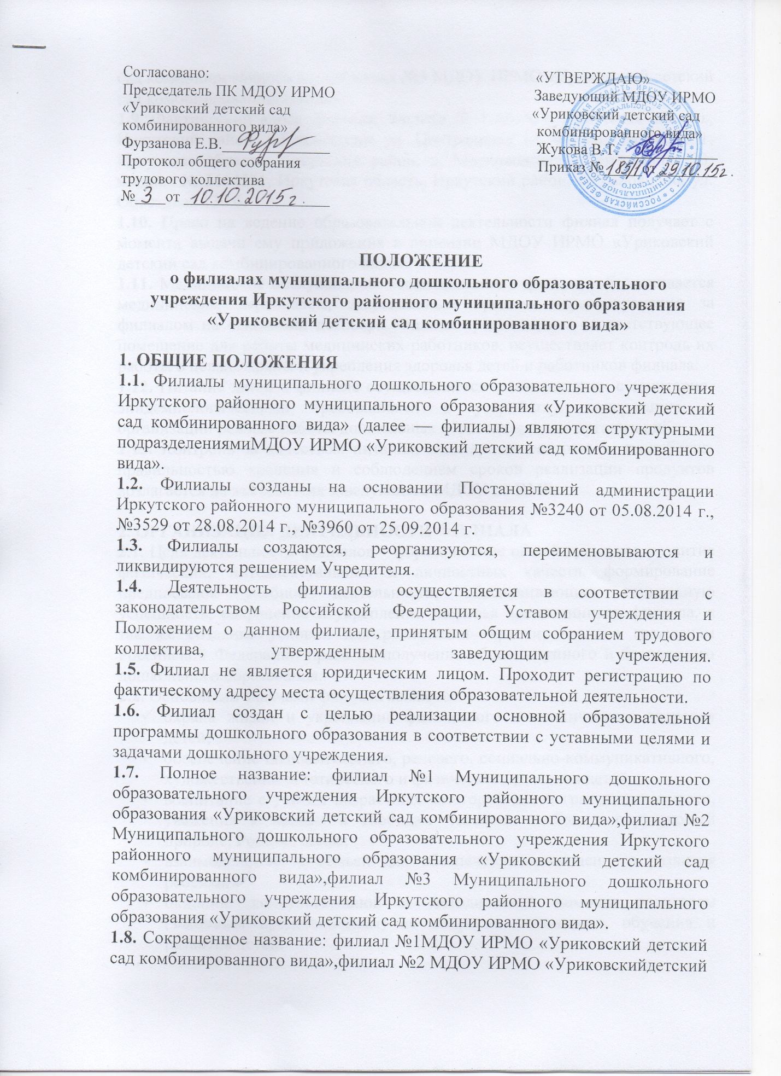

сад комбинированного вида», филиал №3 МДОУ ИРМО «Уриковский детский сад комбинированного вида».
1.9. Фактический адрес филиала: Филиал № 1 664531, Иркутская область, Иркутский район, д.Грановщина ул. Центральная 14, Филиал № 2664531, Иркутская область, Иркутский район, д. Московщина ул.Центральная 33, Филиал № 3664531, Иркутская область, Иркутский район, д.Грановщина ул. Объездная 130 б.
1.10. Право на ведение образовательной деятельности филиал получает с момента выдачи ему приложения к лицензии МДОУ ИРМО «Уриковский детский сад комбинированного вида».
1.11. Медицинское обслуживание воспитанников в филиале обеспечивается медицинским персоналом, закрепленным органом здравоохранения за филиалом на основании договора. Филиал предоставляет соответствующее помещение для работы медицинских работников, осуществляет контроль их работы в целях охраны и укрепления здоровья детей и работников филиала.
1.12. Питание детей в филиале осуществляется в соответствии с санитарно-эпидемиологическими требованиями к устройству, содержанию и организации режима работы дошкольных образовательных организаций.
1.13. Контроль за качеством питания, санитарным состоянием пищеблока, правильностью хранения и соблюдением сроков реализации продуктов возлагается на заместителя заведующего МДОУ по ВМР.

2. ОРГАНИЗАЦИЯ ДЕЯТЕЛЬНОСТИ ФИЛИАЛА
2.1. Цель деятельности филиалов – формирование общей культуры, развитие физических, интеллектуальных и личностных качеств, формирование предпосылок учебной деятельности, обеспечивающих социальную успешность, сохранение и укрепление здоровья воспитанников филиала, а так же создание условий для реализации гарантированного гражданам Российской Федерации права на получение общедоступного и бесплатного дошкольного образования.
2.2. Основными задачами филиала являются:
- охрана жизни и укрепление физического и психического здоровья детей;
- обеспечение познавательного, речевого, социально-коммуникативного, художественно-эстетического и физического развития детей;
- воспитание с учетом возрастных категорий детей гражданственности, уважения к правам и свободам человека, любви к окружающей природе, Родине, семье;
- взаимодействие с семьей для обеспечения полноценного развития ребенка;
- оказание консультативной и методической помощи родителям (законным представителям) по вопросам воспитания, обучения и развития детей.

2.3. Содержание дошкольного образования определяется образовательной программой, разрабатываемой МДОУ самостоятельнов соответствии с требованиями федерального государственного образовательного стандарта к структуре основной образовательной программы дошкольного образования и условиям её реализации и с учётом особенностей психофизического развития и возможностей детей.
2.4. Педагогические работники вправе разрабатывать авторские, составительские, модифицированные программы, которые утверждает заведующий МДОУ, после вынесения педагогическим советом решения о возможности их применения.
2.5. Филиалы по согласованию с заведующим МДОУ, на основании Устава, вправе осуществлять приносящую доход деятельность в соответствии с целями, ради которых он создан.
2.6. Филиалы работают по годовым планам, разработанным для каждого филиала с учетом специфики расположения, контингента воспитанников и родителей. Годовые планы утверждает заведующий МДОУ.
2.7. Заместитель заведующего по ВМР ежегодно предоставляет заведующему МДОУ отчет о результатах самооценки деятельности Филиала, а так же проблемно-ориентированный анализ работы за учебныйгод.
2.8. Заместитель заведующего по ВМР предоставляет информацию о деятельности филиала для размещения на сайте МДОУ не реже 1 раза в месяц.
2.9. Филиал несёт в установленном законодательством Российской Федерации ответственность за:
2.9.1. Реализацию не в полном объёме образовательной программы МДОУ.
2.9.2. Жизнь и здоровье воспитанников и работников Филиала во время образовательного процесса.
2.9.3. Нарушение прав и свобод детей и работников Филиала.
2.9.4. Иные действия, предусмотренные законодательством Российской Федерации.
3. ОСНОВНЫЕ ХАРАКТЕРИСТИКИ ОБРАЗОВАТЕЛЬНОГО ПРОЦЕССА
3.1. Обучение и воспитание в филиалах ведётся на русском языке.
3.2. Комплектование филиала определяется Учредителем в соответствии с законодательством Российской Федерации, Уставом дошкольного учреждения и настоящим Положением.
3.3. Режим работы филиалов:
пятидневная рабочая неделя по 12 часов в день с 7.00 до 19.00;
суббота, воскресенье, государственные праздники — выходные дни.
3.4. Образовательная нагрузка и режим дня определяются в соответствии с санитарно-гигиеническим требованиями.
3.5. Взаимоотношения между филиалом и родителями (законными представителями) регулируются договором об образовании, включающим в себя взаимные права, обязанности и ответственности сторон, возникающие в процессе воспитания, обучения, развития, присмотра, ухода и оздоровления детей, длительность пребывания ребенка в филиале, а также расчет размера платы, взимаемой с родителей (законных представителей) за содержание ребенка в филиале.
4. ФИНАНСИРОВАНИЕ, ИМУЩЕСТВО И ХОЗЯЙСТВЕННАЯ ДЕЯТЕЛЬНОСТЬ ФИЛИАЛОВ
4.1. Недвижимое имущество и особо ценное движимое имущество филиалов находятся муниципальной собственности Иркутского районного муниципального образования, закрепляются за ДОУ на праве оперативного управления и отражаются на самостоятельном балансе ДОУ.
4.2. Земельные участки филиалов закрепляются за МДОУ ИРМО «Уриковский детский сад комбинированного вида» на праве постоянного (бессрочного) пользования в порядке, установленном законодательством Российской Федерации.
4.3. Филиал несёт ответственность за сохранность и эффективное использование закрепленной за ДОУ собственности.
4.4. Финансовое обеспечение образовательной деятельности филиалов осуществляется посредством выделения бюджетных ассигнования ДОУ и регламентируется Уставом ДОУ.
5. ПОРЯДОК УПРАВЛЕНИЯ ФИЛИАЛАМИ
5.1.Непосредственное управление филиалом осуществляет заведующийдошкольным учреждением.
Заведующий:
5.1.1. несет ответственность перед Учредителем за деятельность филиала;
5.1.2. осуществляет контроль за работой и результативностью работников филиала;
5.1.3. представляет Учредителю отчеты о деятельности филиала;
5.2. Заместитель заведующего по воспитательной и методической работе:
5.2.1. назначается и освобождается от должности заведующим;
5.2.2. заключает с заведующим ДОУ срочный трудовой договор, срок 5.2.3. действия которого определяется соглашением сторон;
5.2.3. исполняет обязанности в соответствии с законодательством о труде и Уставом МДОУ на основании приказа заведующего;
5.2.4. подчиняется непосредственно заведующему МДОУ ИРМО «Уриковский детский сад комбинированного вида»;
5.2.5. заместителю заведующего по воспитательной и методической работе непосредственно подчиняются работники филиала МДОУ ИРМО «Уриковский детский сад комбинированного вида».
5.3. Компетенция заместителя заведующего по ВМР:
5.3.1. обеспечивает функционирование филиала;
5.3.2. несёт персональную ответственность перед родителями (законными представителями), государством, обществом, ДОУ и Учредителем за деятельность Филиала в пределах своих функциональных обязанностей; качественную реализацию образовательной программы; соблюдение норм охраны труда и техники безопасности; за жизнь и здоровье детей и работников Филиала во время образовательного процесса;
5.3.3. издаёт приказы по Филиалу в рамках своей компетентности и другие локальные акты, обязательные к исполнению для всех работников Филиала;
5.3.4. обеспечивает обучение, инструктаж работников и проверку знаний работниками норм, правил и инструкций по охране труда;
5.3.5. ходатайствует о премировании и награждении работников Филиала;
осуществляет расстановку педагогических кадров;
5.3.6. представляет ДОУ и родительской общественности отчеты о деятельности Филиала;
5.3.7. составляет годовой план работы Филиала представляет на утверждение заведующему ДОУ;
5.3.8. хранит приказы заведующего, ведет книгу приказов Филиала по основной деятельности;
5.3.9. ведёт табель учета рабочего времени работников Филиала;
5.3.10. готовит статистическую отчетность, копии хранит в Филиале;
5.3.11. непрерывно повышает свою профессиональную квалификацию;
5.4. Учредитель в рамках своей компетенции имеет право:
5.4.1. выступать инициатором реорганизации или ликвидации филиала;
5.4.2. осуществлять комплексное и тематическое инспектирование деятельности филиала;
5.4.3. согласовывать годовой план работы дошкольного учреждения;
5.4.4. приостанавливать предоставление платных образовательных услуг и предпринимательскую деятельность, если это мешает дошкольному учреждению в достижении уставных целей и задач;
5.4.5. выполнять другие контрольные функции в отношении филиала, возложенные на Учредителя федеральными и региональными нормативными правовыми актами.
5.5.Формами самоуправления Филиала являются:
- общее собрание трудового коллектива Филиала;
- родительский комитет Филиала.
Условия и порядок деятельности всех органов самоуправления Филиала регламентируются Положениями, разработанными в соответствии с действующим законодательством РФ.

6. ПРАВА И ОБЯЗАННОСТИ УЧАСТНИКОВ ОБРАЗОВАТЕЛЬНОГО ПРОЦЕССА
6.1. Участниками образовательного процесса в филиале являются дети, их родители (законные представители), педагогические работники.
6.2.Права детей, права и обязанности участников образовательного процесса Филиала регламентируются Уставом ДОУ.

7. РЕОРГАНИЗАЦИЯ И ЛИКВИДАЦИЯ ФИЛИАЛА.
7.1.Ликвидация, реорганизация Филиала осуществляется по предложению заведующего ДОУ в соответствии с решением Учредителя, либо по решению суда в порядке, предусмотренном действующим законодательством РФ.
7.2. При ликвидации, реорганизации Филиала ДОУ несет ответственность за прекращение трудовых отношений с работниками в соответствии с Трудовым Кодексом РФ.

8. РЕГЛАМЕНТАЦИЯ ДЕЯТЕЛЬНОСТИ.
8.1. Данное Положение является локальным актом Устава учреждения.

